**Procedimentos para realizar o primeiro acesso ao Painel de Gestão (novo Portal RH)**

Acessar a intranet:

Clicar no botão **‘Novo Portal RH – Acesso via CPF’**:

Na tela que abrir, clique em “Esqueceu a senha?”

Digite seu CPF (somente os números), clique em “Não sou um robô” e em seguida no botão “Recuperar”:

No e-mail que está cadastrado em sua ficha funcional, você receberá uma mensagem. Abra a mensagem de e-mail e clique no local indicado abaixo:

Na tela que abrir, defina sua senha de acesso para o sistema, respeitando os critérios ter pelo menos:

8 caracteres, 1 letra maiúscula, 1 letra minúscula, 1 número e 1 caractere especial (!@#$%&*).

Será apresentada a mensagem de senha alterada com sucesso.

Nesta mesma tela você pode fazer o login informando seu CPF (somente os números) e a senha que você definiu no passo anterior:

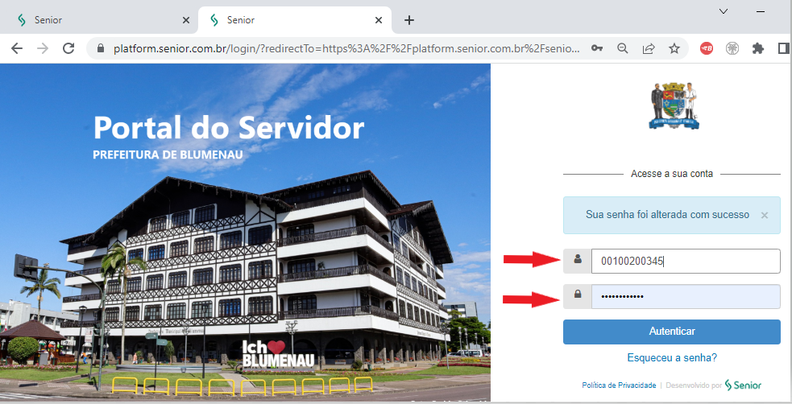

Após serem realizados os passos acima, você também terá acesso a um aplicativo chamado **Waapi**, que permite você acessar as mesmas funcionalidades através de seu smartphone. Para acessar, basta efetuar o download do aplicativo **Waapi – HCM Senior** através de sua loja virtual (PlayStore ou Apple Store). O login no aplicativo será seu *CPF + @blumenau.sc.gov.br* e a senha será a mesma definida nos procedimentos mencionados acima.

Exemplo: se o seu CPF for 123456789, seu usuário será [**123456789@blumenau.sc.gov.br**](mailto:123456789@blumenau.sc.gov.br) e senha é a mesma definida no primeiro acesso ao Novo Portal RH (Painel de Gestão):

